„Zlín je super inspirativní místo s nádhernou architekturou, které zatím Češi neobjevili,” říkají čeští Instagrameři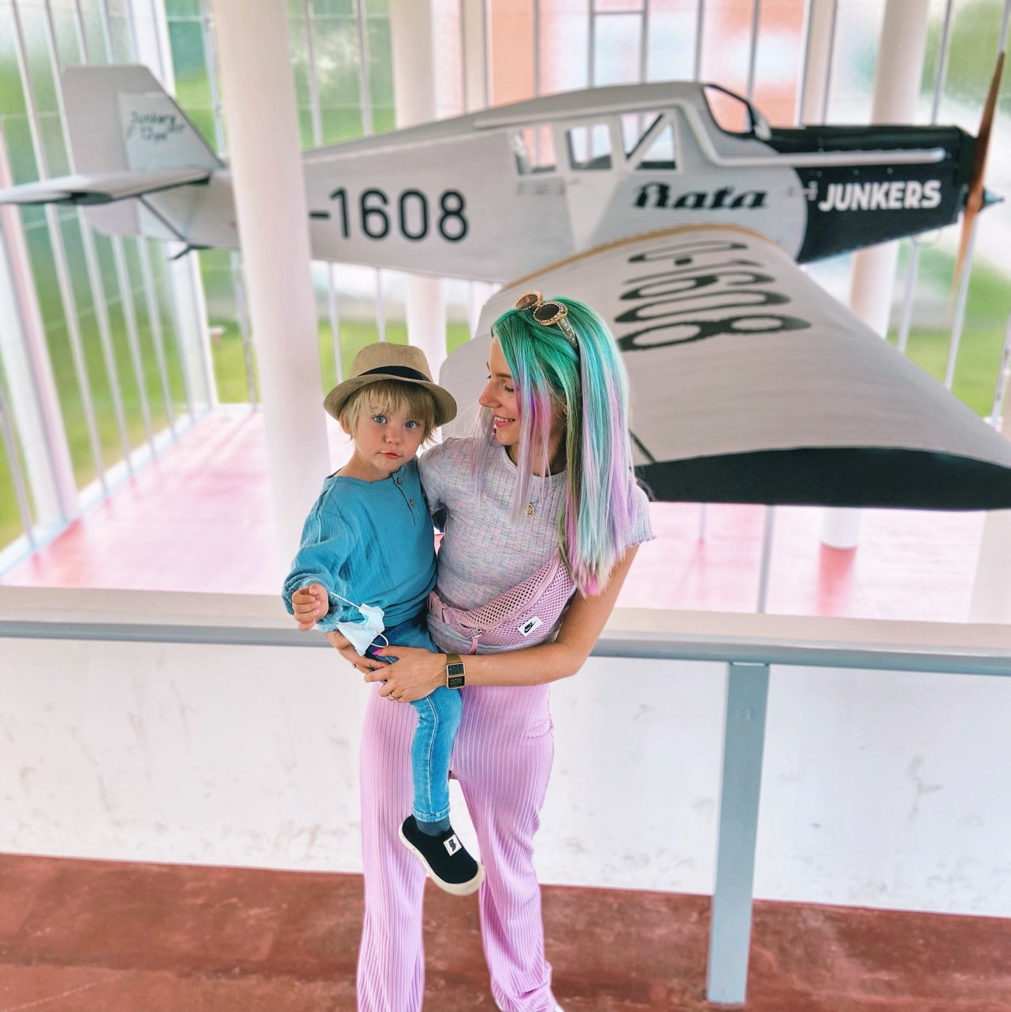

6 známých Instagramerů, 3 dny ve Zlíně a okolí. Dosah? 850 000 lidí na sociálních sítích. Takové jsou výsledky INSTAuditu, který na podzim uspořádala destinační společnost Zlínsko a Luhačovicko. Principem auditu bylo pozvat několik předních českých Instagramerů a influencerů do Zlína, aby z pohledu uživatele zhodnotili jeho turistický potenciál. Jak audit dopadl a co z něj vyplývá?
Pozvání do Zlína přijala šestice Instagramerů i s doprovodem. Mezi auditory tak patřila Lucie Feriková, Natálie Kotková, Jakub Mařík, Jitka Nováčková, Sandra Kisić a Veronika Šubrtová. Instagrameři ve Zlíně a okolí strávili celý víkend. Společně šli na večeři, na kurz pečení kváskového chleba nebo na obuvnický workshop. Mohli si ale také vybrat z nabídky cílů nebo si udělat vlastní program. To proto, aby byly jejich zážitky autentické.
„Zlín je o gastronomii, ale hlavně i o architektuře,“ říká Instagramerka Natálie Kotková. „Za mě rozhodně musíte navštívit Památník Tomáše Bati. Páni! Ta budova je neskutečná a její fotogeničnost je bonus navíc.“
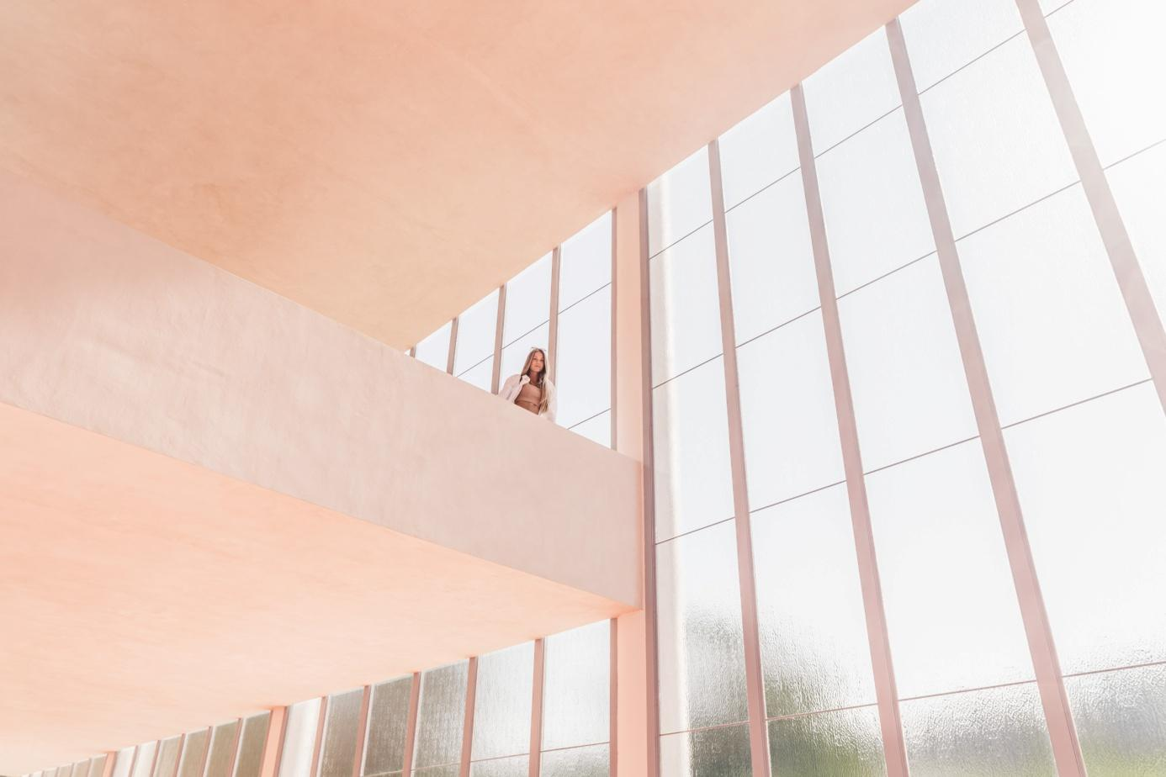
Natálie Kotková v Památníku T. Bati. Foto: Jakub Mařík
Turistický audit prověřil turistické cíle i otevírací dobu
„Připravili jsme pro auditory program, který zahrnoval obuvnický workshop, večeři v LaVilla nebo kurz pečení chleba v Bistrotéce Valachy. Vytipovali jsme jim místa, jako třeba 21. budova nebo Filmový uzel, která podle nás rozhodně stojí za vidění. Nechali jsme je ale také, aby si užili Zlín i po svém,“ vysvětluje manažerka destinace Zlínsko a Luhačovicko Jana Pastyříková. “Díky tomu jsme mohli zjistit, kam vedou kroky návštěvníků města, co je zaujme na první pohled, a jestli náhodou neexistuje něco, co museli dlouho hledat nebo co by jim ve městě chybělo.
Každý z auditorů tak měl kromě společných aktivit také dost volného času na vlastní objevování města. Někteří vyrazili s dětmi do muzeí a galerií, jiní objevovali kavárny a bistra, další se prošli Zlínem za architekturou nebo se vydali užívat si wellness do Luhačovic. Společně se shodli na tom, že je Zlín inspirativní místo se skvělou architekturou a výbornou gastronomií. Vadou na kráse však byla otevírací doba některých podniků, která víkendové návštěvě příliš nenahrává.
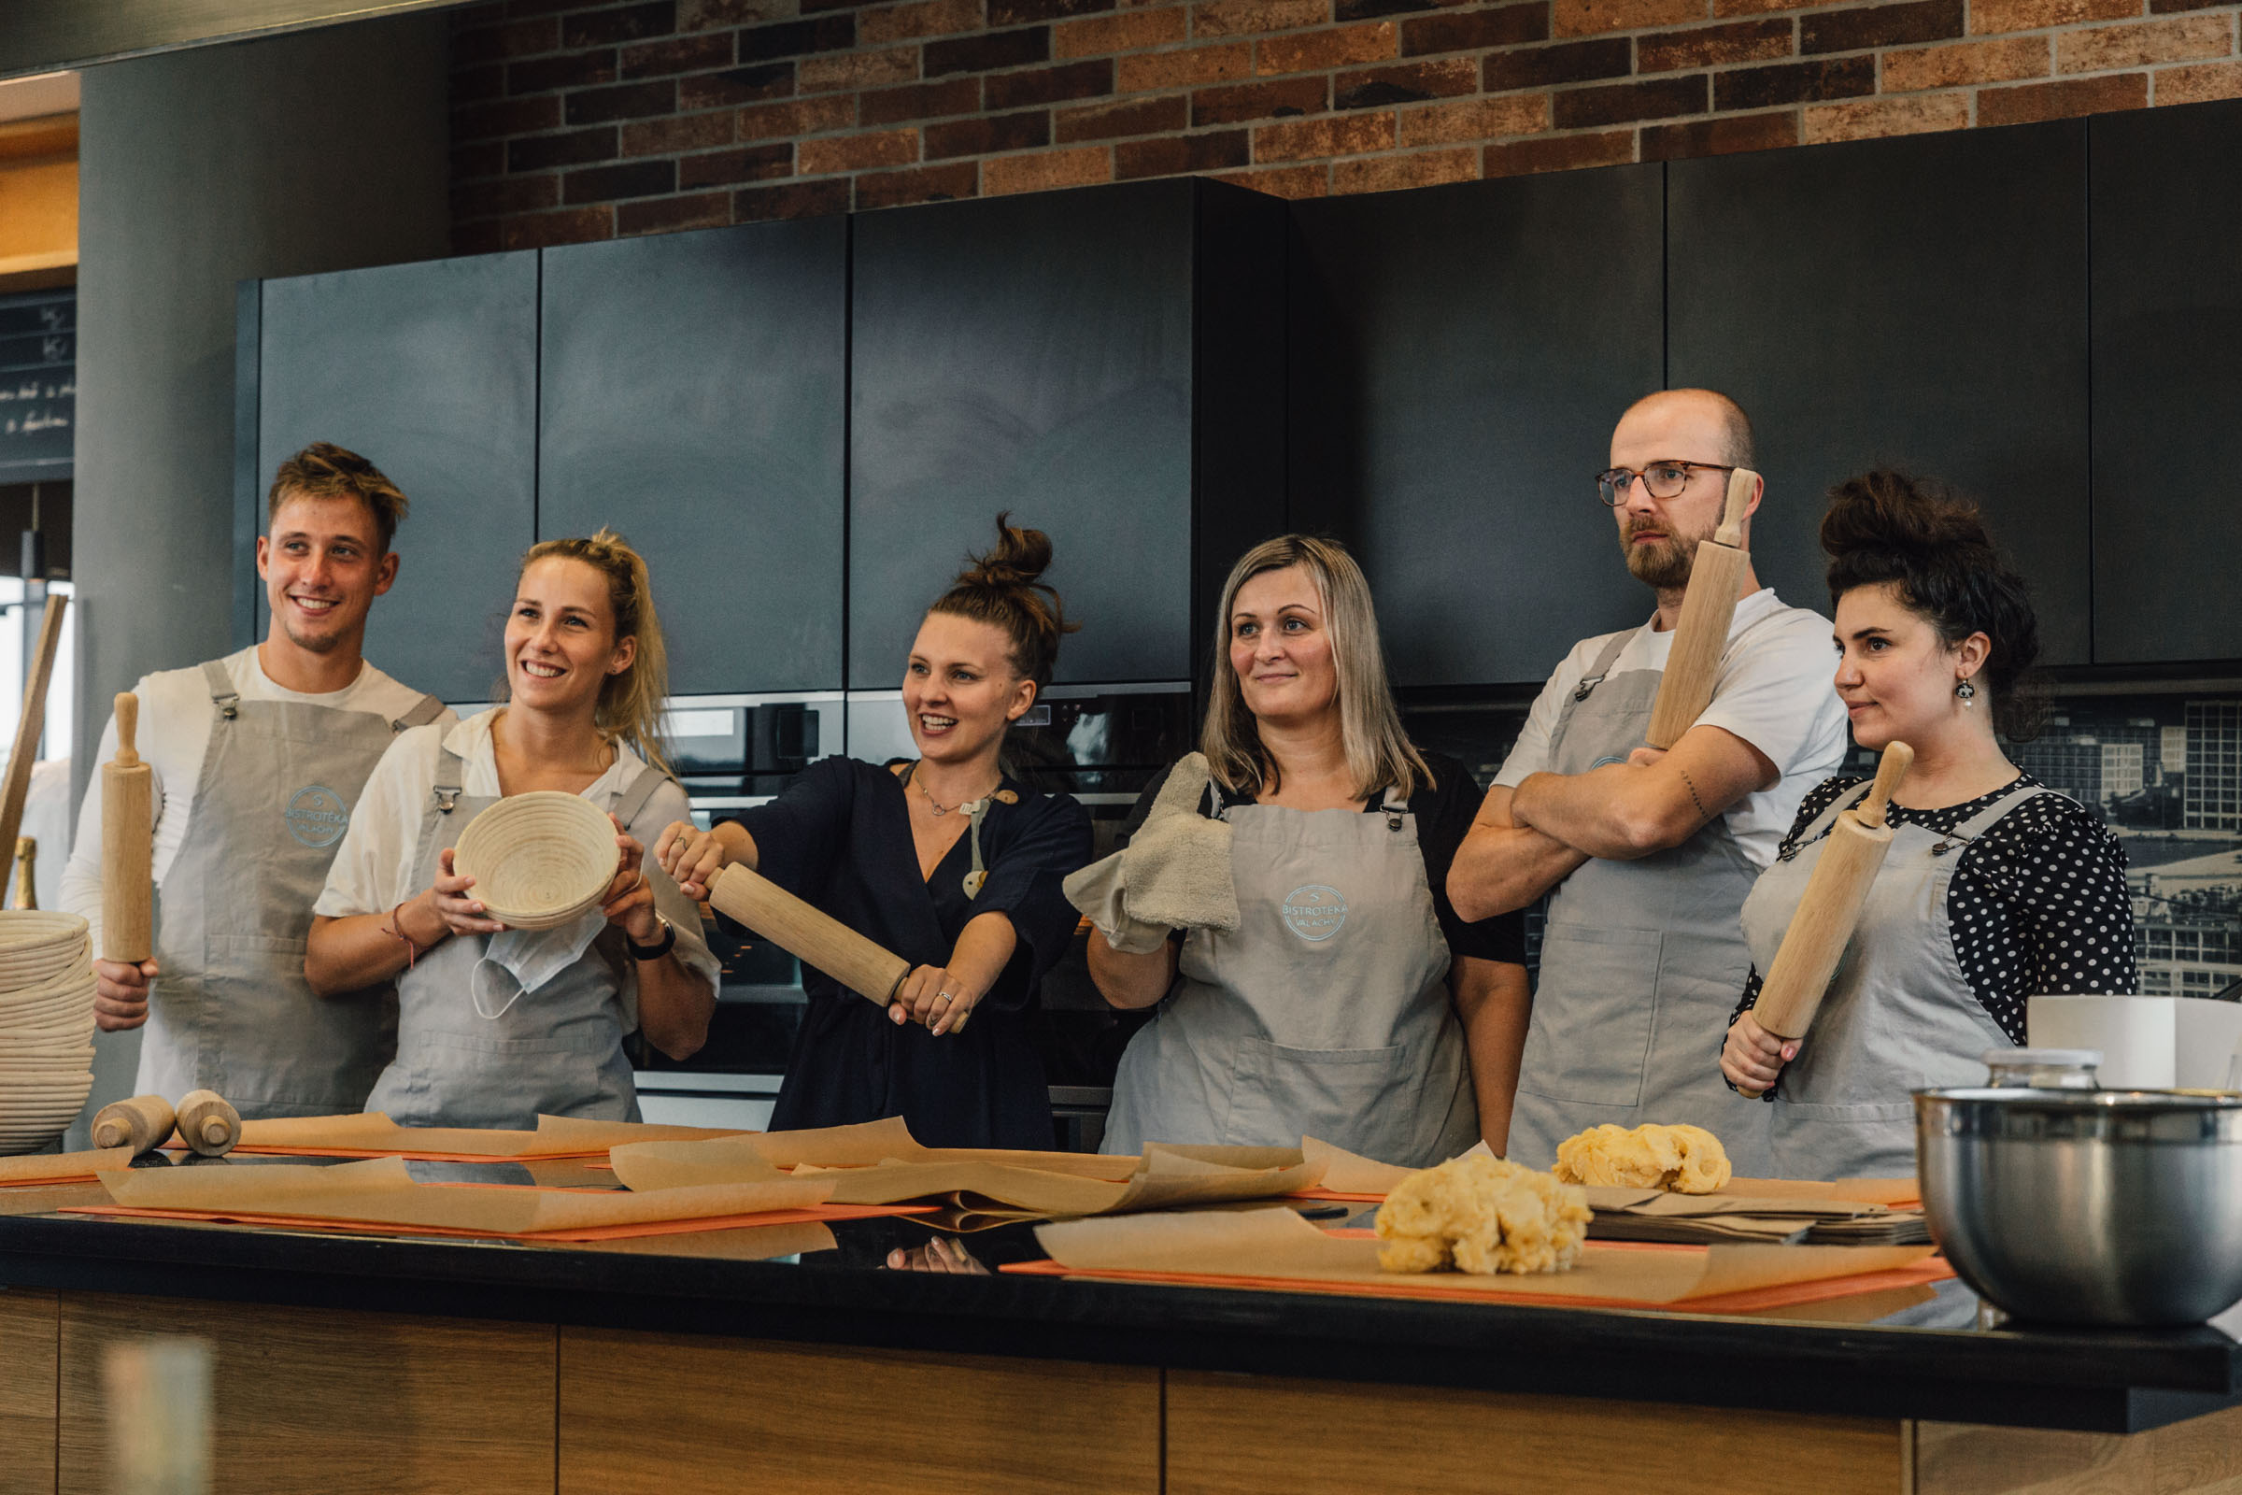
Auditoři zlínského INSTAuditu. Foto: Zlínsko a Luhačovicko
„Od té doby, co jsem tu byla minule, šla kavárenská a restauratérská scéna hodně nahoru,“ říká o Zlíně auditorka Sandra Kisić. „Vidím, že teď Zlín hodně šlape na komunikaci a šíření povědomí o tom, jaký má Česko na východě Moravy architektonický skvost.“
Příspěvky ze Zlína a okolí vidělo více než ¾ milionu uživatelů
Auditoři měli za úkol Zlín a jeho okolí nejen procestovat a prožít, ale také o tom dát vědět svým fanouškům na sociálních sítích. Díky tomu za jediný víkend vzniklo 325 Instagramových stories, příspěvků a zmínek, které měly celkový dosah 850 000 uživatelů. Vznikly také 4 příspěvky na blozích auditorů, příspěvky na sociálních sítích získaly 64 000 like.
“INSTAudit měl mezi uživateli sociálních sítí skvělý dosah, řada fanoušků auditorům psalo, že se do Zlína dlouho chystali a jejich příspěvky jim ukázaly, jak skvělé místo na návštěvu to je,” hodnotí audit Eva Manišová, vedoucí Oddělení cestovního ruchu a informací. “Jednoznačně bodovala zlínská architektura a nové gastronomické koncepty. Na nás teď je, společně s ostatními aktéry cestovního ruchu v celé oblasti, jak využijeme výsledky auditu pro lepší propagaci města a jeho okolí.”
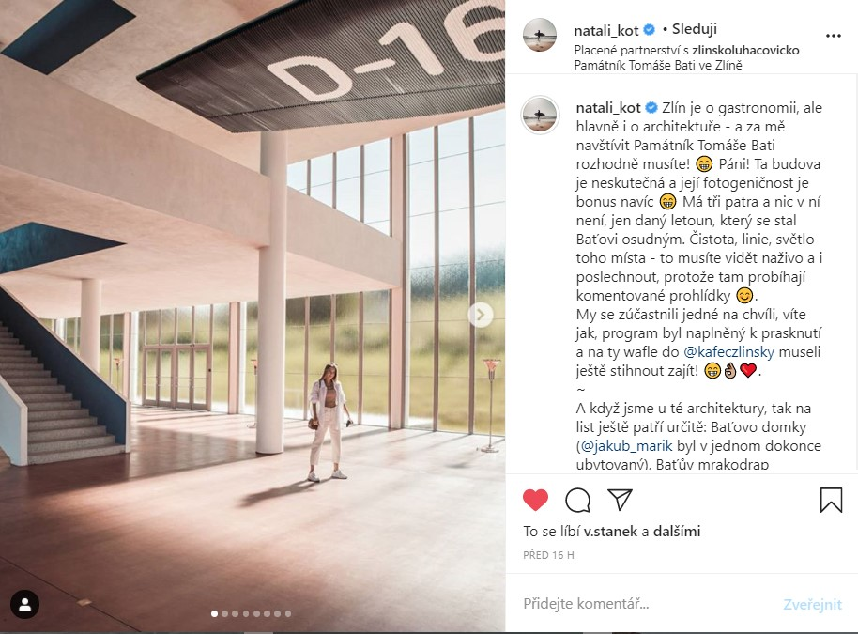
Architektura, jídlo a autentické zážitky budou tématem letošní sezóny
Další zhodnocení výsledků INSTAuditu teď leží před destinační společností Zlínsko a Luhačovicko. “Společně s oddělením cestovního ruchu plánujeme setkání s dalšími aktéry ve Zlíně a okolí,” nastínila Jana Pastyříková. “Budeme se věnovat výstupům INSTAuditu, tématům zlínské architektury, gastronomie i nabídce pro děti. V letošním roce bude velký “boj” o českého turistu, rádi bychom obstáli v konkurenci populárních turistických destinací, a nabídli Čechům nová a neokoukaná místa na Zlínsku a Luhačovicku.”
To ostatně potvrzuje i primátor Zlína Jiří Korec. „INSTAudit nám potvrdil, že Zlín nabízí spoustu zajímavých a jedinečných míst, kam mohou návštěvníci přijet za poznáním i zážitky. Ačkoliv největší zájem vzbudila na instagramu architektura a nyní velmi oblíbená gastro turistika, tak myslím, že toho můžeme nabídnout ještě více. Naším, cílem je, aby Zlín nebyl pouze jednodenním turistickým cílem. Navíc chceme ukázat, že naše město je ideální volbou pro studium, práci i rodinný život. Na tom nyní musíme zapracovat,“ sdělil primátor.
Destinační společnost Zlínsko a Luhačovicko chce v následující turistické sezóně upozornit na autentické zážitky, které si turisté mohou z destinace odvézt. Mezi hlavní témata bude patřit architektura, a to nejen baťovská, ale také lidová nebo secesní, na kterou můžete narazit v Luhačovicích, Valašských Kloboukách nebo Bílých Karpatech. Úlohou destinační společnosti tady bude především podpora stávajících produktů a jejich propagace směrem k potenciálním turistům.

